Проект «Клумба школы»
Красота – это плод постоянного вдохновения, порожденного упорным трудом»
Делакруа

Актуальность проблемы
Мотив выбора и значимость проекта.
В жизни каждого ученика школа – это второй дом. Здесь мы проводим всю первую половину дня, учимся, посещаем кружки, отдыхаем на переменах, гуляем во дворе школы. Каждому из нас приятно находиться в красивом уютном здании, на благоустроенной пришкольной территории.
В ожидании нового сезона приусадебных работ мы решили изучить историю возникновения традиций оформления цветников, виды цветущих растений, продумать и выполнить проект, согласно которому в этом году будет возможно благоустройство пришкольной территории.
1.2 Цель и задачи проекта
Цель проекта:
Озеленение и благоустройство пришкольного участка.

Задачи проекта:
- Обследовать состояние участка.
- Разработать эскизное проектирование школьного двора.
- Произвести расчеты и составить смету проекта.
- Изучить ассортимент цветочно–декоративных растений и способов их использования для озеленения территории.
- Улучшение экологического состояния школьного участка.
- Сделать выводы исследования
Проект «Клумба школы»
Реализацию этого проекта решили начать сразу, как только сойдёт снег. Ведь сделать предстояло очень много: убрать территорию, вскопать цветники, вырастить рассаду, собрать камни для клумбы. На общешкольной линейке было сделано объявление о том, что за каждым классом закреплен цветник. С помощью учителей сельскохозяйственного труда и учителя биологии определились с посадочным материалом, затем начали сажать цветы семенами и рассадой, выращенной в школе и принесённой педагогами из дома. На создание самих клумб учащиеся затратили 3 недели. После посадки цветов началась самая скучная работа - поливка и прополка, которая досталась летней трудовой бригаде старшеклассников и обслуживающему персоналу.
Каждый год наши клумбы видоизменяются и от этого становятся ещё более красивыми. Они стали красивейшим элементом декора школьного двора, служат прекрасным его украшением.
1.2.Исследование и анализ
Конкретный этап
Природный камень – основа для альпийской горки. Кроме того, что он формирует горку, он еще и украшает ваш сад и является основным элементом дизайна в осеннее и весеннее время, в то время, когда растения еще спят. Поскольку песчаник, туф, известняк и гранит гармонируют со многими растениями, поэтому их выбирают для создания альпийской горки. Порода камней для создания альпийской горки может быть любой, но предпочтительнее всего брать песчаник или ракушечник, так как они красивы, имеют натуральный вид и относительно инертны для растений. Известняк сильно ощелачивает почву и быстро разрушается, а гранит выглядит неестественно, так как колотые плиты и глыбы этой породы долго не подвергаются старению. Для засыпки щелей и отверстий между глыбами понадобится земля, причем в идеале это будет покупной грунт, не содержащий семян и корней сорняков.
ПРОЕКТНО-ИССЛЕДОВАТЕЛЬСКАЯ ДЕЯТЕЛЬНОСТЬ
История традиций оформления цветников. В Древнем Египте высоко ценили красоту цветов. Многие растения служили предметом религиозных культов. Ближе всего к нашему времени средневековые цветники в виде - прямоугольных грядок, разделенных полоской стриженого самшита. Часто в монастырских садах выращивали лекарственные растения, высаживая каждый на свою грядку. Такие цветники сохранились в Англии и до наших времен.
В эпоху регулярного стиля преобладали партеры. Французское слово «Parterre» дословно переводится как «цветник», хотя он мог быть и просто зеленым прямоугольником, усеянным травой. Однако зачастую партер заполнялся изысканным рисунком из цветов. Высаживали также цветы по периферии партера в виде широкой цветочной грядки (до 1,5 м шириной). А позже в составе партера появились пышные клумбы в виде отдельных цветников, в которых высота растений возрастала в центр. Клумба, приподнятая над плоскостью газона, завершала высокой и особо декоративным растением, зачастую экзотической - агавой, или пальмой.
В середине XIX в. европейцы ближе познакомились с садово-парковым искусством Востока и в Европу стали проникать идеи пейзажного стиля. Цветники имели более свободную живописную форму, отвечавших сочетанием растений в природе. Сначала яркие пятна цветов на партере оформляли в виде кругов, эллипсов, затем они становились произвольными. В цветники включались камни, водоемы. Композиции становились все выразительнее, острее, оригинальнее.
Дальнейшая история цветников связана с пополнением их новыми растениями. В XIX в. все больше путешественников привозили в Европу раньше неизвестные виды цветов, бурно развивалась селекция новых сортов. Часто виды, которые не выдерживали низких температур, выращивали в оранжереях. Отдельные растения успешно акклиматизировались и дали цветникам необычный экзотический характер.
Изучение разновидностей альпинариев
Название альпийской горки происходит от ее внешнего вида – каменное возвышение, где валуны расположены хаотично, а между ними растут цветы и лишайники, мхи и карликовые деревца, характерные для горных склонов. Проще говоря, кусочек естественной природы смотрится возле дома прекрасно, и не требует особенно сложного ухода. Создать альпийскую горку можно самостоятельно, и для этого необходимо тщательно соблюдать технологию сооружения этого ландшафтного объекта.
Материалы для создания альпийской горки
Чтобы правильно создать альпийскую горку, надо приготовить площадку для ее размещения размерами примерно шесть или девять квадратных метров, дополнительно понадобится битый кирпич или щебень для заполнения дренажного слоя, а также крупный песок. Выкладывают основание из натуральных камней, причем вес их в основании может достигать ста килограммов, а в верхних слоях – не менее двенадцати килограммов. Это нужно для того, чтобы сооружение было максимально устойчивым.
Технология создания альпийской горки
При соблюдении правил и технологии создания альпийской горки, в первую очередь, на месте основания будущей пирамиды выкапывают яму глубиной до тридцати сантиметров в глубину. Глубина прямо зависит от состава почвы, чем рыхлее грунт, тем больше слоёв надо укладывать, чтобы камни не просели. На дно ямы засыпают битый кирпич, перемешанный со щебнем или гравием, а сверху насыпают песок, причем каждый слой тщательно и обильно проливают водой для лучшей просадки.
На песок укладывают текстильный материал, препятствующий прорастанию сорняков, и начинают укладывать каменные глыбы. Промежутки между ними сразу заполняют грунтом, проливая водой, чтобы не создавалось воздушных прослоек. Укладывая камни, следят, чтобы грунт не вымывался под воздействием воды, так как в будущем это чревато оголением корневой системы растений.
Укладывая камни, надо помнить, что верхние плиты обязательно должны располагаться на нижних, а не на грунте, иначе горка перекосится. Сооружение не должно качаться или быть неустойчивым, так как рано или поздно оно обрушится. Если планируется высадка растений с крупной корневой системой, то лучше всего оставлять для них место заранее.
Пошаговое создание альпийской горки
- Создание дренажной подушки в основании;
- Размещение устойчивых каменных плит с тщательной засыпкой грунтом всех щелей;
- Полив водой каждого слоя альпийской горки;
- Высадка растений;
Идеальным вариантом для создания действительно надежной и красивой горки будет сооружение ее поздней осенью, чтобы за зиму все слои камней, грунта слежались, подвергаясь различным климатическим воздействиям, и весной ошибки строителей стали видны.
Альпинарий – это место для творчества, поэтому при укладке камней можно проявить фантазию и поэкспериментировать, ведь горка должна выглядеть красиво и естественно, даже без растений.
Изучение способов создания различных видов альпинариев
Клумба для полутени
Этот вариант клумбы размером 1,5 х 2 м предлагается специально для полузатененного места.
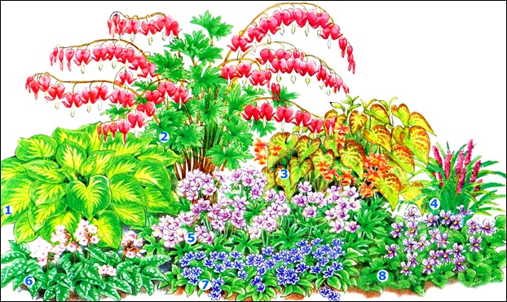

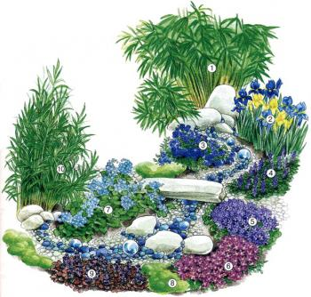
Устройство дренажа для альпийской горки

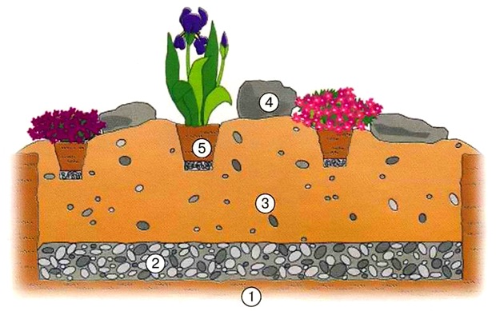
Важное условие хорошего роста растений на альпийской горке – хороший дренаж.

Подготовка дренажа
1. Снимите верхний слой земли толщиной не менее 40 см.
2. Слой гравия, щебня или битого кирпича обеспечит сток излишней воды из корневой зоны растений.
3. Добавьте к садовой земле щебень или гравий из расчета 3:1. К очень тяжелой глинистой почве дополнительно подмешайте крупный песок.
4. Теперь разложите на поверхности крупные, красивые камни, причем наиболее естественно выглядит свободное размещение. Камни укладывайте плоской стороной вниз так, чтобы около трети их объема оказалось под землей.
При выборе камней ограничьтесь каким-либо одним типом, не смешивая, например, окатанные валуны и битые куски гранита. Кстати, от цвета камня зависит и подбор растений: на темном фоне хорошо смотрятся растения с серебристой листвой, на светлом — растения более темной или красноватой окраски. Гармонично сочетая крупные валуны с более мелкими камнями, вы сумеете создать маленький уголок, напоминающий суровую красоту далеких высокогорий.
5. В промежутки между камнями посадите подходящие растения. Для особенно чувствительных к переувлажнению видов на дно посадочной ямки насыпьте дополнительный дренажный слой гравия.
Подбор растений для альпинария и их характеристика
Почти все растения, подходящие для альпийской горки или каменистого садика, родом из высокогорий. Там дуют сильные ветры, зимы суровы, почва скудная — в таких условиях растения вынуждены прижиматься к земле и остаются низкорослыми.
Хотя садовые формы и приспособлены к более мягким равнинным условиям, учитывать их некоторые специальные требования все же необходимо.
Тенелюбивые виды, такие, как хохлатка или цикламен, необходимо размещать за крупными камнями или карликовыми древесными породами. Чувствительные к сырости виды вроде примулы «Аллиони» хорошо чувствуют себя только под защитой нависающих камней.
Лучшее время посадки — весна, когда почва оттает. Растения в контейнерах (с хорошим земляным комом в пластиковых горшках) можно сажать в любое время: и летом, и осенью.
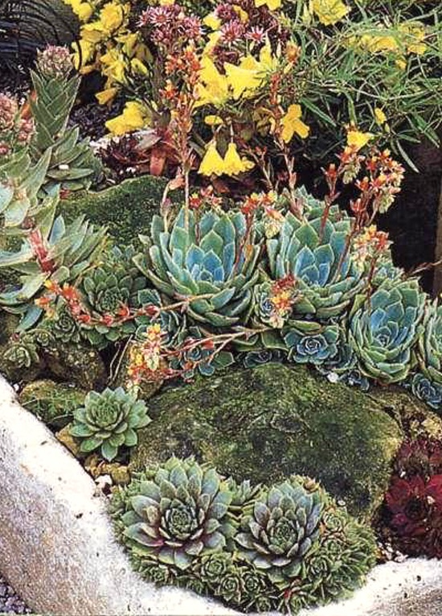
Правила работы и техника безопасности на приусадебном участке
Во время работы на приусадебном участке необходимо соблюдать правила безопасного труда и техники безопасности. Будь осторожен при работе с лопатой и граблями. Опасными являются острые кромки рабочих инструментов Необходимо работать в перчатках. На голове – косынка или кепка. Обувь должна быть удобной и непромокаемой. Нельзя пить воду, предназначенную для полива растений. Нельзя пробовать на вкус семена, листья и стебли растений. При получении травмы (укол, порез, заноза) обратиться к учителю за первой помощью.
Анализ и самооценка полученных результатов
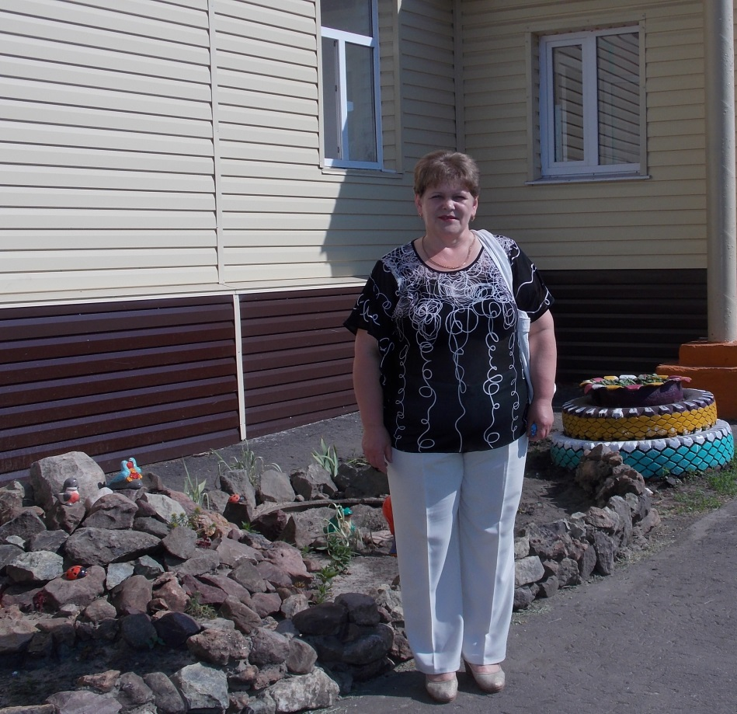

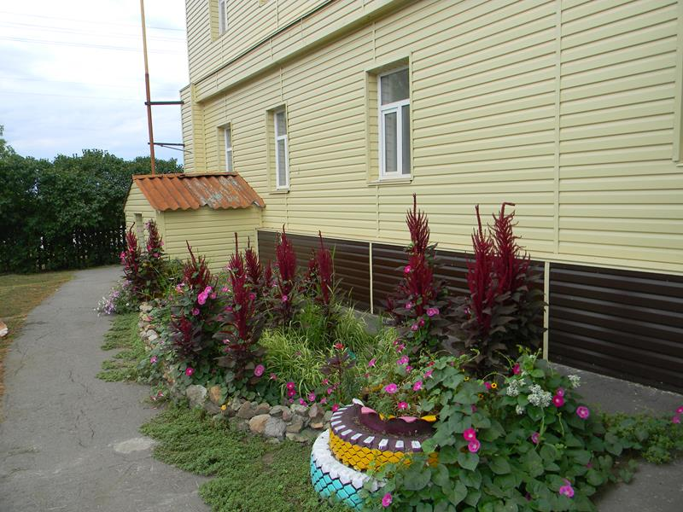
На наш взгляд, наша идея удалась! Готовый проект школьных цветников отвечает следующим требованиям:
- Клумбы соответствуют эстетическим требованиям.
- Растения подобраны согласно экологическим характеристикам участка.
- Оформленные клумбы будут радовать глаз своей яркостью и оригинальностью.
Мы считаем, что результат - оправдает ожидания!
Источники информации и литература
1. Вакуленко В.В., Труевцева М.Ф., Вакуленко В.В. «Декоративное садоводство», 1982 г.
Вопросы для рефлексии:
- Что нового узнал по технологии и биологии при создании проекта?
- Чему научился при работе над проектом?
- Чем мне понравилась работа в группе?
- Хотел бы « воплотить» своей проект на территории школы?

Критерии оценки:
- Достижение цели проекта.
- Достижение метапредметных целей.
- Активность каждого учащегося на всех этапах проекта.
- Представление проекта.

Дата проведения защиты проекта – 17-19 мая.

ЗАКЛЮЧЕНИЕ

Проект – работа, направленная на решение конкретной проблемы, на достижение оптимальным способом заранее запланированного результата.
Учебный проект – совместная учебно-познавательная, творческая или
игровая деятельность учащихся-партнеров, имеющая общую цель и согласо-
ванные способы, направленная на достижение общего результата по решению какой-либо проблемы, значимой для участников проекта.
Современная специальная (коррекционная) школа VIII вида должна быть построена на активных формах обучения, исходя из психофизических возможностей учащихся. Одной из таких форм является метод проектов. За основу организации проектной деятельности в данной работе взята организация проектной деятельности в общеобразовательной школе и представлена в аттестационной работе в Главе I. Метод проектов в специальной (коррекционной) школе VIII вида открывает значительные возможности для повышения качества обучения, позволяет обучать детей с нарушениями интеллекта самостоятельной поисковой деятельности, повышает мотивацию к обучению, улучшает творческий потенциал, формирует коллективные отношения, способствует интеграции и социализации детей с ограниченными возможностями здоровья.

Список литературы
1. Гнатюк А.А. Подготовленность выпускников вспомогательной школы к профессиональному труду. Дефектология. – 1986. - №6.
2. Граборов А.Н. Основы олигофренопедагогики. М.: Классик стиль. 2003.
Калинников Л.В. Ручной труд как средство коррекции умственного развития дошкольников с интеллектуальной недостаточностью. Дефектология. – 1998. - №3.
3. Ковалева Методика обучения труду во вспомогательной школе. М., Педагогика, 1995.
Крылов А.М. Учет индивидуальных особенностей учащихся в организации инструктажа на уроках трудового обучения во вспомогательной школе. Дефектология. – 1993. - №5.
4. Кузьмицкая М.И. Коррекционная роль обучения во вспомогательной школе. М., 1971г., с. 83-95
5. Коррекционная роль обучения во вспомогательной школе. /Под. ред. Дульнева Г.М. – М., Педагогика, 1971.
6. Мирский С.Л. Коррекционная направленность трудового обучения во вспомогательных школах. Дефектология. – 1986. - №1.
7. Волков И.П. Цель одна, дорог много: Проектирование процессов обучения: Книга для учителя. М.: Просвещение, 1990.
8. Выготский Л.С. Психология искусства. Минск: Современное слово, 1998.
9. Гуманистические воспитательные системы вчера и сегодня / Ред.-сост. Е. И. Соколова; Под ред. Н.Л. Селивановой. М.:
Педагогическое общество России, 1998.

